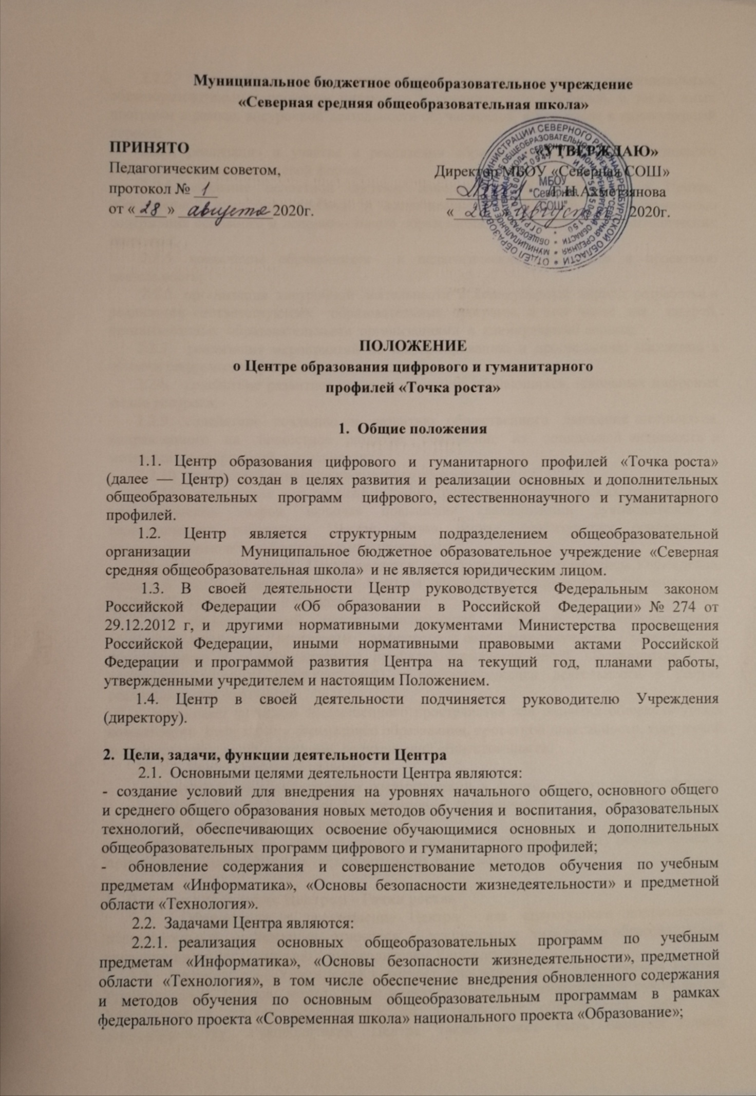

2.2.2. разработка и реализация разноуровневых дополнительных общеобразовательных программ цифрового и гуманитарного профилей, а также иных программ в рамках внеурочной деятельности обучающихся, в том числе в

каникулярный период;

2.2.3. реализация и участие в реализации образовательных программ основного общего образования в сетевой форме;

2.2.4. создание целостной системы дополнительного образования в Центре, обеспеченной единством учебных и воспитательных требований, преемственностью содержания основного и дополнительного образования, а также единством методических подходов;

2.2.5. вовлечение обучающихся и педагогических работников в проектную деятельность;

2.2.6. организация внеурочной деятельности в каникулярный период, разработка и реализация соответствующих образовательных программ, в том числе для лагерей, организованных образовательными организациями в каникулярный период;

2.2.7. реализация мероприятий по информированию и просвещению

населения в области цифровых и гуманитарных технологий;

2.2.8. содействие развитию медиаграмотности обучающихся, школьных цифровых медиаресурсов;

2.2.9. содействие созданию и развитию общественного движения школьников, направленного на личностное развитие, повышение их социальной активности и мотивации к творческой деятельности;

2.2.10. содействие развитию шахматного образования;

2.2.11. реализация мер по непрерывному развитию педагогических работников и

управленческих кадров, включая повышение квалификации руководителей и педагогических работников Центра «Точка роста», реализующих основные и дополнительные общеобразовательные программы.

Выполняя эти задачи, Центр является структурным подразделением Учреждения, входит в состав федеральной сети Центров образования цифрового и гуманитарного профилей «Точка роста» и функционирует как:

- образовательный центр, реализующий основные и дополнительные общеобразовательные программы цифрового, естественнонаучного, технического, гуманитарного и социокультурного профилей, привлекая детей, обучающихся и их родителей (законных представителей) к соответствующей деятельности в рамках

реализации этих программ;

- выполняет функцию общественного пространства для развития

общекультурных компетенций, цифрового и шахматного образования, проектной

деятельности, творческой самореализации детей, педагогов, родительской

общественности.

2.2.12. Центр взаимодействует с:

- различными образовательными организациями в форме сетевого взаимодействия;

- иными образовательными организациями, входящими в состав

региональной и федеральной сетей Центров «Точка роста»;

- обучающимися и родителями (законными представителями)

обучающихся с применением дистанционных образовательных технологий.

**3. Порядок управления Центром «Точка роста»**

3.1. Образование и прекращение Центра как структурного подразделения образовательной организации относится к компетенции учредителя образовательной организации по согласованию с руководителем Учреждения.

3.2. Руководитель Учреждения назначает локальным актом руководителя Центра. Руководителем Центра может быть назначен один из заместителей руководителя Учреждения в рамках исполняемых им должностных обязанностей, либо по совместительству. Руководителем Центра также может быть назначен педагог образовательной организации в соответствии со штатным расписанием, либо по совместительству.

Размер ставки и оплаты руководителя Центра определяется руководителем

Учреждения в соответствии и в пределах фонда оплаты труда.

3.3. Руководитель Центра обязан:

3.3.1. осуществлять оперативное руководство Центром;

3.3.2. согласовывать программы развития, планы работ, отчеты и сметы

расходов Центра с директором образовательной организации;

3.3.3. представлять интересы Центра по доверенности в муниципальных, государственных органах региона, организациях для реализации целей и задач Центра;

3.3.4. отчитываться перед директором Учреждения о результатах работы Центра.

3.3.5. выполнять иные обязанности, предусмотренные законодательством, уставом Учреждения, должностной инструкцией и настоящим Положением.

3.4. Руководитель Центра вправе:

3.4.1. осуществлять подбор и расстановку кадров Центра, прием на работу

которых осуществляется приказом руководителя Учреждения;

3.4.2. по согласованию с руководителем Учреждения организовывать учебно-воспитательный процесс в Центре в соответствии с целями и задачами Центра и осуществлять контроль за его реализацией;

3.4.3. осуществлять подготовку обучающихся к участию в конкурсах,

олимпиадах, конференциях и иных мероприятиях по профилю направлений

деятельности Центра;

3.4.4. по согласованию с руководителем Учреждения осуществлять

организацию и проведение мероприятий по профилю направлений деятельности

Центра;

3.4.5. осуществлять иные права, относящиеся к деятельности Центра и не

противоречащие целям и видам деятельности образовательной организации, а

также законодательству Российской Федерации.